Feste und Traditionen: Herrgottskanoniere Luzern

Luzerner Herrgotts-kanoniere  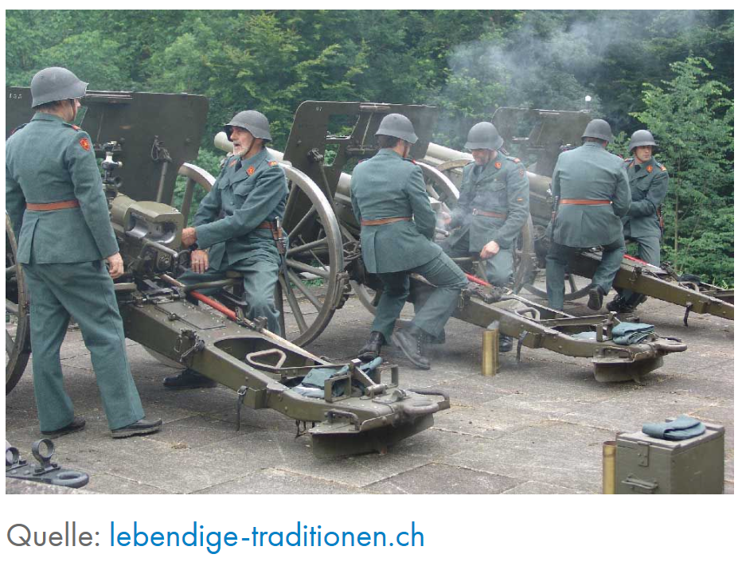 | Kanonenschüsse in der Stadt Luzern – das klingt nach einer abenteuerlichen Schlagzeile oder einer Geschichte aus vergangenen Zeiten. Allerdings kann dieser Kanonendonner jährlich an Fronleichnam gehört werden.  Gefeiert wird an diesem katholischen Feiertag die Gegenwart Jesus in der Gestalt von Brot und Wein. Dieses Wunder geschieht während der Verwandlung, der sogenannten Eucharistie, im Gottesdienst. Fronleichnam hat daher nichts mit frohen Leichen zu tun, sondern bedeutet «des Herrn Leib».  Heute werden an Fronleichnam nach strengen militärischen Vorgaben Kanonen von Pferden gezogen. Unteroffiziere und Offiziere begleiten die Tiere nach einer Zeremonie in der Altstadt auf den Gütsch. Die ersten zehn Schüsse knallen um 20:00 Uhr aus den Rohren. Am nächsten Tag um 07:00 Uhr geht’s weiter mit einem Dutzend Schuss, es folgen Gottesdienste auf dem offenen Feld und in der Stadt Luzern in oder vor der Franziskanerkirche. Die Zuschauer sind jeweils zahlreich, da die Schüsse in der ganzen Stadt hörbar sind. Zudem nehmen viele Gläubige an den Predigten teil. Die Kanonenschüsse abfeuern darf nur, wer eine Schulung in der Schweizerischen Armee abgeschlossen hat.

Texte: Mirjam Schallberger und Fabienne Heidrich

